项目管理

一：数据库结构 (库名：DB_Project )

1、项目表（tbl_Project）
序号 | 字段名 | 类型 | 长度 | 键 | 索引 | 唯一 | null | 说明
1 | fld_Id | int | 4 | P | Y |  |  | 项目编号
2 | fld_Name | varchar | 1024 |  |  |  |  | 项目名称
3 | fld_Description | varchar | 1024 |  |  |  |  | 项目说明
4 | Fld_BeginDate | datetime | 8 |  |  |  |  | 立项时间
5 | Fld_EndDate | datetime | 8 |  |  |  |  | 计划完成时间
6 | fld_UserId | varchar | 20 |  |  |  |  | 负责人
7 | Fld_Progress | varchar | 512 |  |  | Y |  | 完成进度
8 | Fld_problem | varchar | 1024 |  |  | Y |  | 存在问题
9 | Fld_cause | varchar | 1024 |  |  | Y |  | 逾期原因
10 | fld_EditTime | datetime | 8 |  |  |  |  | 修改时间（系统时间）
11 | fld_Vaild | tinyint | 1 |  |  |  |  | 0：有效1：无效

二、参考界面

- 项目管理界面
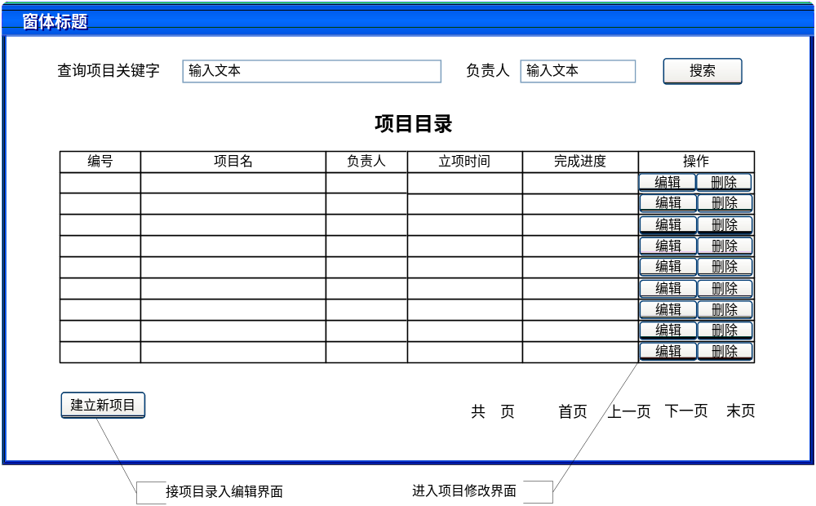
图一：项目管理列表界面
注：1、项目管理列表界面检索项目表（tbl_Project）记录（fld_Vaild=0）， 同时用户可输入项目名称的关键字或通过选择负责人进行检索；
2、点击“建立新项目”按钮后调用项目录入界面（图二）；
3、点击“删除”按钮后将项目表（tbl_Project）对应该项目记录的fld_Vaild字段改写为1，同时刷新目录界面；
4、点击“编辑”按钮后进入对该项目的编辑界面（图三）。
5、点击右下角的链接可以进行翻页操作（一页显示十条记录）。

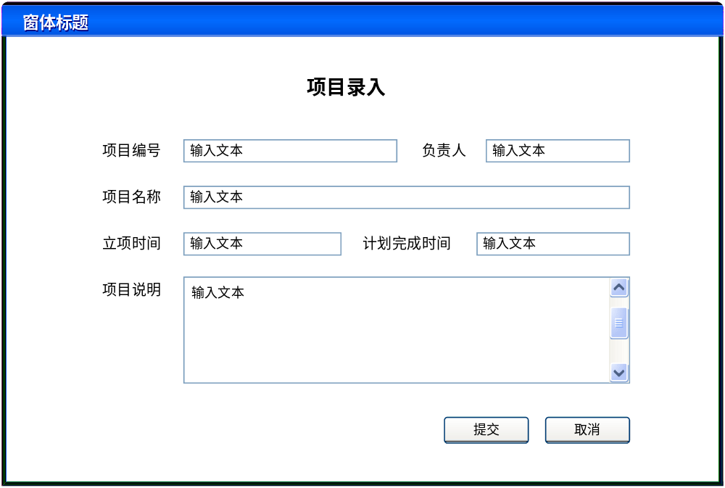
图二：项目录入界面

注：1、项目录入界面可向项目表（tbl_Project）添加记录；
2、项目编号不可重复，所有项目不能为空，日期型数据用选择框输入（可索要现成代码），字符型数据要检验输入长度；
3、点击提交保存记录并返回图一所示界面，点击取消按钮直接返回图一所示界面。

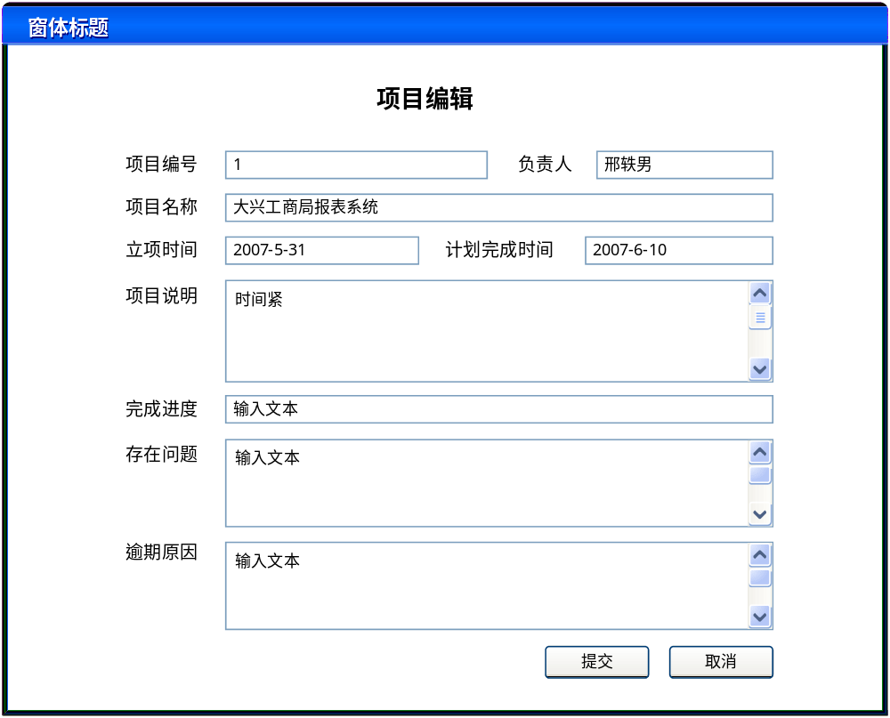
图三：项目修改界面

注：1、项目编号可以修改，但不可重复，检验要求跟录入一样；
2、完成进度、存在问题、逾期原因可以为空；
3、点击提交保存记录并返回图一所示界面，点击取消按钮直接返回图一所示界面。

